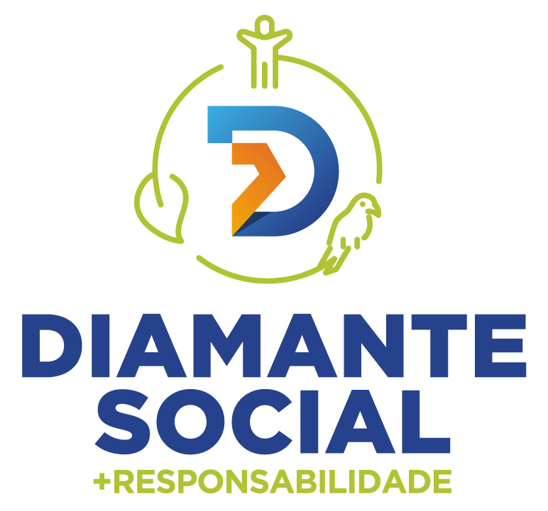

Formulário de Solicitação de Patrocínios e Doações

Requisito:
Encaminhamento com 60 dias de antecedência para análise da Diamante Geração de Energia.

1. Cadastro do Proponente/Instituição
Razão social: __________________________________ CNPJ: _____________________
Nome Fantasia: ____________________________________site: ____________________
Endereço: ________________________________________________________Nº ______
Complemento: _____ CEP: ________________Cidade:_ _________________UF: _______
Nome do contato:_ ___________________________CPF: __________________________
E-mail: ___________________________________________________________________
Telefone contato:( )______________________Celular: ( )_______________________

Obteve patrocínio/doação da Diamante anteriormente: ( ) Sim ( )Não
Nome do Projeto: _______________________________________Ano: _______________
Nome do Projeto: _______________________________________Ano: _______________
Nome do Projeto: _______________________________________Ano: _______________

2. Enquadramento do Projeto – Indicar os pilares atingidos:

Sustentabilidade:

( ) Redução do impacto das atividades da empresa no meio ambiente;
( ) Apoio na preservação do meio ambiente;
( ) Conscientização ecológica;
( ) Racionalização do uso dos recursos naturais;
( ) Melhoria de qualidade de vida.

Cultura:

( ) Preservação e/ou fomento da cultura no entorno das unidades da empresa;
( ) Desenvolvimento das culturas locais;
( ) Promoção do uso dos incentivos fiscais em benefício das comunidades;

Inclusão Social:

( ) Educação de crianças, adolescentes, jovens;
( ) Parcerias em assistência social, em promoção a saúde;
( ) Apoio e fomento na geração de emprego e renda;
( ) Qualificação profissional de adolescentes e jovens;
( ) Fomento e incentivo ao esporte a crianças, adolescentes, jovens e idosos, gerando inclusão social de toda população do entorno.
( ) Sensibilização das comunidades para superação da miséria e inclusão social de crianças, adolescentes e idosos em situação de risco;
( ) Parceria com os diversos segmentos da sociedade na construção de uma sociedade mais justa e solidária;

3. Classifique sua categoria:

( ) Desenvolvimento Ambiental
( ) Desenvolvimento Cultural
( ) Desenvolvimento Educacional
( ) Desenvolvimento da Saúde
( ) Fomento à Geração de Emprego
( ) Desenvolvimento do Esporte Amador
( ) Destinados à Assistência a Crianças, Adolescentes e Idosos
( ) Destinados à Assistência aos Portadores de Necessidades Especiais
( ) Prevenção ou Redução da Pobreza
( ) Desenvolvimento da Comunidade

4. Dados do Projeto:

Título do projeto: __________________________________________________________
Data prevista de início do projeto: ____________Data de término previsto:____________
Cidade(s) onde ocorrerá o projeto: ___________________________UF:______________
Valor de patrocínio solicitado: R$ _____________________________________________
Valor total do Projeto: R$ _____________________________________________

5. Benefícios fiscais aplicáveis (enquadramento na legislação):

( ) Programa de Incentivo à Cultura - PIC – Estadual – Informar n° de registro: ___________

( ) Fundo da Infância e Adolescência - FIA – Informar n° de registro: ___________

( ) Fundo do Idoso – Informar n° de registro: ___________

( ) Lei de Incentivo à Cultura – Federal - Informar n° de registro: ___________

( ) Lei de Incentivo ao Esporte - Federal – Informar n° de registro: ___________

( ) Programa Nacional de Apoio à Atenção da Saúde da Pessoa com Deficiência – PRONAS – Informar n° de registro: ___________

( ) Programa Nacional de Apoio à Atenção Oncológica – PRONON – Informar n° de registro: ___________

( ) Orçamento próprio

6. Descrição do Projeto

6.1 Histórico da instituição:

6.2 Resumo do projeto:

6.3 Objetivos do projeto:

6.4. O projeto está ligado aos Objetivos de Desenvolvimento Sustentável - ODS? (Caso positivo, cite-os e fundamente):

6.5 Informe o número de público atingido diretamente com o projeto apresentado:

População | Nº de atendidos diretamente
Comunidade Rural
Família
Mulher
Jovem
Adolescente
Criança
Portadores de deficiência física, sensorial ou mental
Dependentes químicos
Reclusos ou egressos do sistema penitenciário
Populações Indígenas
Público LGBTQIA+
Idosos
Outras:

6.6. Sustentabilidade (O projeto é sustentável? Por quê?):

7. Contrapartidas
7.1 Institucionais (informe como se dará a divulgação da marca):

Mídia | Nome do veículo | Especificações | Valor (R$)
Redes sociais (Facebook, Instagram, Linkedin, entre outros)
Rádios:
Televisão:
Jornais:
Vídeo institucional
Outros (especificar)

8. Anexos que deverão ser encaminhados junto à solicitação:
8.1 Apresentação institucional, cronograma e orçamento detalhado do projeto;
8.2 Documentos atualizados: Projetos Incentivados - Diário Oficial da União e Carta de Captação do Fundo solicitado;
8.3 Estatuto, Ata de Posse, Contrato ou demais documentos da entidade.

